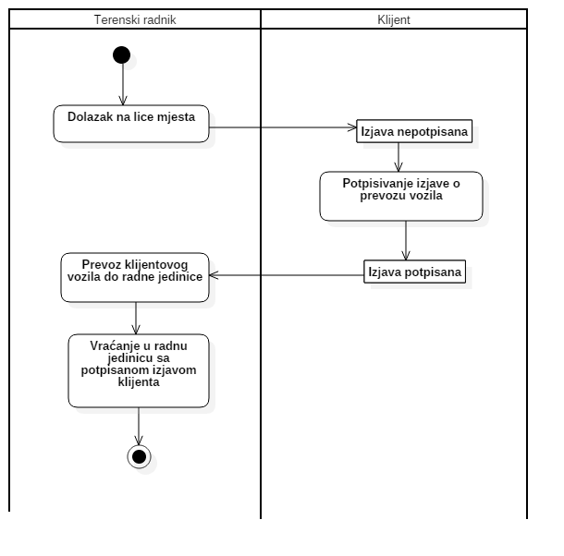

*Dijagram aktivnosti za slučaj upotrebe “Preuzimanje intervencije”*

*Tekstualni opis slučaja upotrebe “Preuzimanje intervencije”*

|  |  |
| --- | --- |
| **Slučaj upotrebe** | Preuzimanje intervencije |
| **Opis** | Nakon što dobije obavještenje od *operatera, terenski radnik* preuzima intervenciju. |
| **Preduslovi** | *Terenski radnik* je našao lokaciju *klijenta*. |
| **Postuslovi** | *Klijent* je potpisao izjavu. |
| **Osnovni tok** | *Terenski radnik* dolazi na lice mjesta [A1]. *Klijent* potpisuje izjavu o prevozu vozila [A2]. *Terenski radnik* se vraća u radnu jedinicu sa potpisanom izjavom *klijenta.* |
| **Alternativni tokovi** | [A1] *Terenski radnik* ne može pronaći lokaciju *klijenta*. U tom slučaju, *terenski radnik* kontaktira *operatera*.  [A2] *Klijent* be potpisuje izjavu. Prekida se dalji proces. |

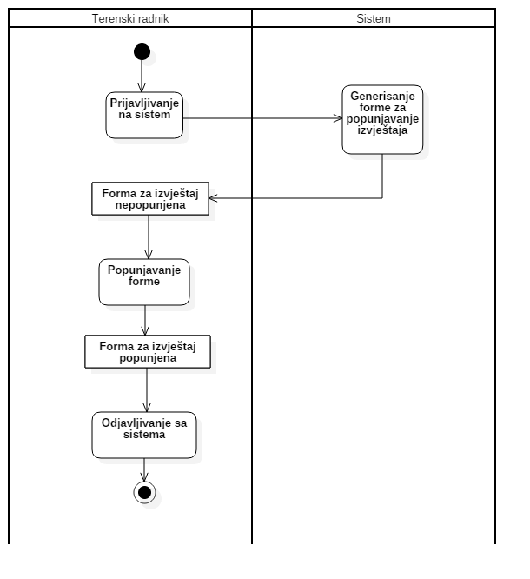

*Dijagram aktivnosti za slučaj upotrebe “Pisanje intervencije”*

*Tekstualni opis slučaja upotrebe “Pisanje intervencije”*

|  |  |
| --- | --- |
| **Slučaj upotrebe** | Pisanje intervencije |
| **Opis** | Kada se *terenski radnik* vrati u radnu jedinicu, vrši pisanje intervencije, tj. izvještaja. |
| **Preduslovi** | *Terenski radnik* se prijavio na sistem. |
| **Postuslovi** | *Terenski radnik* ima potpisanu izjavu od klijenta. |
| **Osnovni tok** | *Terenski radnik* se prijavljuje na *sistem* [A1]. *Sistem* generiše formu za popunjavanje intervencije (izvještaja). *Terenski radnik* vrši popunjavanje izvještaja. *Terenski radnik* se odjavljuje sa sistema. |
| **Alternativni tokovi** | [A1] *Terenski radnik* nema kreiran korisnički nalog. U tom slučaju, obraća se *administratoru. Administrator* kreira nalog *terenskom radniku.* |

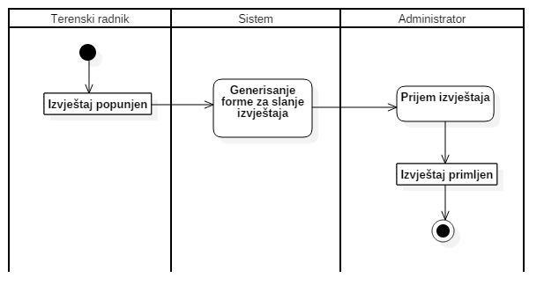

*Dijagram aktivnosti za slučaj upotrebe “Slanje izvještaja”*

*Tekstualni opis slučaja upotrebe “Slanje izvještaja”*

|  |  |
| --- | --- |
| **Slučaj upotrebe** | Slanje izvještaja |
| **Opis** | *Terenski radnik* šalje izvještaj administratoru. |
| **Preduslovi** | Izvještaj popunjen. |
| **Postuslovi** | Izvještaj primljen. |
| **Osnovni tok** | Nakon što je *terenski radnik* popunio izvještaj, *sistem* vrši generisanje forme za slanje izvještaja. *Administrator* prima izvještaj. |
| **Alternativni tokovi** | Nema alternativnih tokova. |

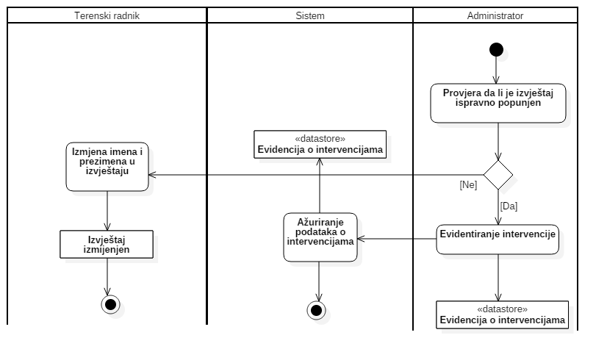

*Dijagram aktivnosti za slučaj upotrebe “Mijenjanje izvještaja”*

*Tekstualni opis slučaja upotrebe “Mijenjanje izvještaja”*

|  |  |
| --- | --- |
| **Slučaj upotrebe** | Mijenjanje izvještaja |
| **Opis** | U slučaju greške prilikom kreiranja izvještaja, *terenski radnik* ima mogućnost da promijeni ime i prezime *klijenta* (stavka u izvještaju). |
| **Preduslovi** | Provjera od strane *administratora* da li je izještaj ispravan. |
| **Postuslovi** | Izvještaj izmijenjen. |
| **Osnovni tok** | *Administrator* vrši provjeru da li je izvještaj ispravno popunjen. Ukoliko jeste, evidentira intervenciju [A1]. *Sistem* ažurira podatke o intervencijama i snima evidenciju o intervencijama. Ukoliko izvještaj nije ispravno popunjen, *terenski radnik* vrši izmjenu imena i prezimena klijenta u izvještaju. |
| **Alternativni tokovi** | [A1] Ako nije moguće evidentiranje intervencije zbog zauzeća, čeka se na tu mogućnost. |